<자바 채팅 프로그램 개발 시스템 아키텍처>

이주호, 양수연

1. 프로그램 정의

|  |  |
| --- | --- |
| 시스템 이름 | 다목적 오픈 채팅 |
| 기능 | 1. 클라이언트 다수 간 채팅 2. DB 연결을 통한 로그인 3. 채팅 기록 DB 저장 4. 사용자 권한 (방장, 회원) |

1. 프로그램 화면

|  |  |  |
| --- | --- | --- |
|  |  |  |
| 1. 시작 화면 | 1. 로그인 화면 | 2-1) 회원 가입 화면 (웹) |

|  |  |
| --- | --- |
|  | EMB0000285c647b |
| 1. 채팅 방 선택 화면 | 1. 채팅 방 |

1. 프로그램 기능 구조 (소프트웨어 구조)
2. 회원 가입

|  |
| --- |
|  |
| 1. 채팅 프로그램에서 회원가입 버튼 클릭 2. 웹 페이지 자동 연결 3. 아이디,비밀번호,이름 입력 4. 웹 데이터 베이스에 저장 |

1. 로그인

|  |
| --- |
|  |
| 1. 로그인 창에 아이디,비밀번호를 입력한다. 2. 서버를 통해 데이터 베이스에 유효한 값인지 확인한다. 3. 유효한 값일 경우 로그인 , 유효하지 않은 값일 경우 로그인에 실패한다. |

1. 다수의 채팅방

|  |
| --- |
|  |
| 1. 하나의 서버 소켓이 생성될 시 하나의 채팅방이 생성된다. 2. 하나의 서버 소켓(채팅방)에는 여러 클라이언트가 접근 가능하다. |

1. 채팅창

|  |
| --- |
|  |
| 1. 클라이언트간 통신을 서버가 제어한다. 2. 서버에서 DB에 저장되어 있는 내용을 불러준다.   ( 따라서 채팅방 퇴장 후 재 입장 시에도 기존 기록을 볼 수 있다. )   1. 채팅 메시지를 보낸 시간이 출력된다. |

1. 권한 부여

|  |
| --- |
|  |
| 1. 채팅방에 가장 처음 들어온 사람은 방장 권한이 자동으로 부여됨 2. DB 권한 컬럼에 방장이 자동 입력된다. 3. 채팅 권한에 따라 기능을 다르게 부여한다.  |  |  |  |  |  |  |  | | --- | --- | --- | --- | --- | --- | --- | |  | 채팅 입력 | 채팅 입장 | 채팅 퇴장 | 대화  삭제 | 채팅창 얼리기 | 회원 강퇴 | | EMB0000465875a4회원 | O | O | O | X | X | X | | 방장EMB0000465875a6 | O | O | O | O | O | O | |

1. 프로그램 하드웨어 구조
2. 회원가입

|  |
| --- |
|  |
| 1. 채팅 회원이 회원가입 시 웹 DB에 정보가 저장이 된다.  * 웹 DB는 PHP로 구현한다. |

1. 채팅 방 이용

|  |
| --- |
|  |
| 1. 채팅 회원간 통신은 서버를 통해 한다. 2. 채팅 내용은 웹 DB에 저장된다. |

1. 클래스 다이어그램

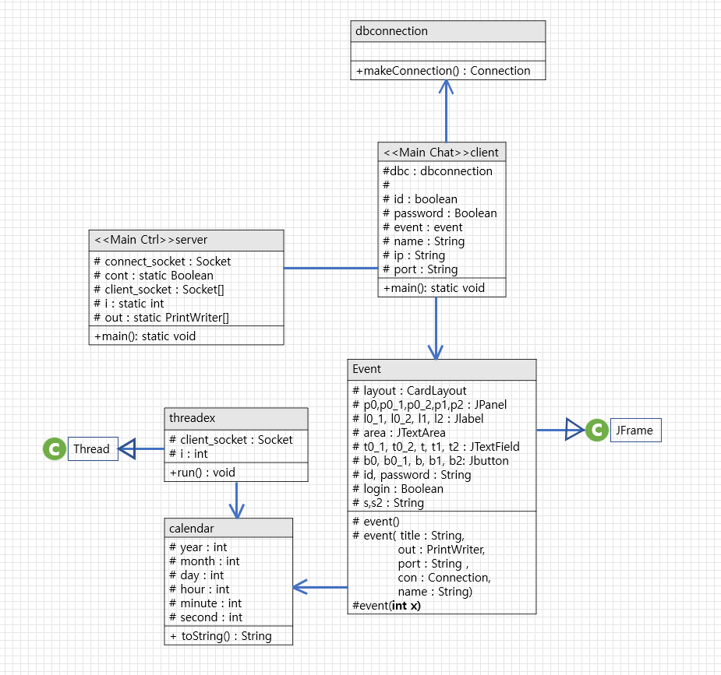

|  |  |  |  |
| --- | --- | --- | --- |
|  | 관계 | | 설명 |
| 1 | threadex | calendar | 서버가 모든 클라이언트에게 시간 정보를 전송한다. |
| 2 | event | calendar | 각 클라이언트가 자신의 화면에 시간을 출력한다. |
| 3 | thread | threadex | 여러 클라이언트가 동시에 통신하기 위하여 사용한다. |
| 4 | event | JFrame | 클라이언트 GUI를 구성하기 위하여 사용한다. |
| 5 | client | event | 클라이언트의 GUI를 표현하기 위하여 호출한다. |
| 6 | client | server | 서버는 클라이언트를 관리한다. |
| 7 | client | dbconnection | 데이터베이스와의 연동 기능을 사용한다. |